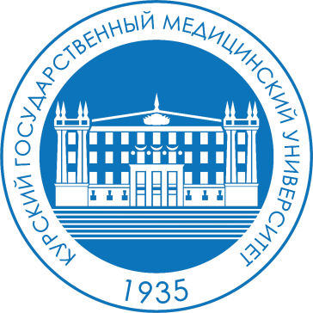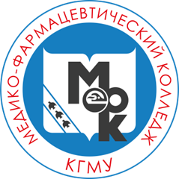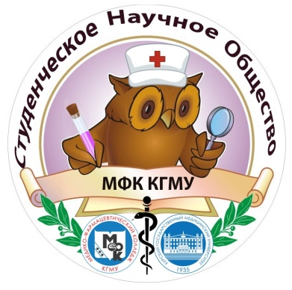

ФЕДЕРАЛЬНОЕ ГОСУДАРСТВЕННОЕ БЮДЖЕТНОЕ
ОБРАЗОВАТЕЛЬНОЕ УЧРЕЖДЕНИЕ ВЫСШЕГО ОБРАЗОВАНИЯ
«КУРСКИЙ ГОСУДАРСТВЕННЫЙ МЕДИЦИНСКИЙ УНИВЕРСИТЕТ»
МИНИСТЕРСТВА ЗДРАВООХРАНЕНИЯ РОССИЙСКОЙ ФЕДЕРАЦИИ

МЕДИКО - ФАРМАЦЕВТИЧЕСКИЙ КОЛЛЕДЖ

ИНФОРМАЦИОННОЕ ПИСЬМО

Курский государственный медицинский университет, медико-фармацевтический колледж приглашает Вас принять участие в VII Всероссийской научно - практической конференции обучающихся профессиональных образовательных организаций «Шаг в будущее», которая состоится 6 апреля 2023 г. в очно-заочном формате с возможностью подключения через сервис для проведения видеоконференций ZOOM.

Официальный язык конференции: русский.

Цель конференции – создание условий для развития научно-исследовательской деятельности обучающихся, выявление их научного и творческого потенциала, организация дискуссионной площадки для обсуждения актуальных научных проблем, а также содействие профессиональному и личностному росту обучающихся.

Почему стоит принять участие в конференции?
- одна из крупнейших в России дискуссионных площадок для обучающихся СПО;
- участие в работе конференции и публикация тезисов БЕСПЛАТНО;
- сборник материалов конференции индексируется в РИНЦ;
- все участники получают СЕРТИФИКАТЫ об участии, лучшие научные доклады будут отмечены ДИПЛОМАМИ.

Основные направления работы конференции:
- Актуальные вопросы модернизации медицинской отрасли.
- Практика фармацевтической деятельности.
- Клиническая медицина и медицинская помощь.
- Профессиональная деятельность медицинских работников в лечебно-диагностическом процессе.
- Профилактическая деятельность медицинского работника в работе медицинских организаций.
- Здоровый образ жизни и факторы риска нарушения здоровья.
- История медицины и фармации.
- История. Человек. Общество.
- Основы естественно-математических, технических наук и компьютерных технологий.
- Проблемы экологии и охраны окружающей среды.
- Проблемы гуманитарных наук.
- Психологическая культура и психосоциальная компетентность.
- Лидерство, социальная активность и позитивная тенденция в молодежной среде.
- Твой выбор - твоя жизнь. Профилактика негативных явлений в молодежной среде.

Формат участия в конференции:
- Участник с очным/дистанционным докладом и публикацией в сборнике материалов конференции
- Публикация в сборнике материалов конференции
- Слушатель (в том числе, для научных руководителей)

Выступление в очном/дистанционном формате предполагает наличие мультимедийной презентации.

При очном участии иногородним участникам может быть предоставлено общежитие по дополнительной заявке на адрес электронной почты: konf.mfkkgmu@mail.ru (форму заявки см. Приложение 2).

К участию в конференции приглашаются: обучающиеся профессиональных образовательных организаций и учащиеся профильных классов средних общеобразовательных школ.

Требования к оформлению материалов конференции:
Формат текста: Microsoft Word; Объем тезисов: до 3 страниц; Форма листа А4; Шрифт Times New Roman; Размер шрифта (кегль) 14; Интервал между строками 1; Поля – 2 см. Текст по ширине, переносы не расставлять, красная строка – 1,25 см. Название статьи. Автор. Научный руководитель. Организация. Через интервал после текста статьи следует список литературы (не менее 3 источников), который должен быть оформлен в соответствии с правилами библиографического описания (ГОСТ 7.1-2003). Сноски к цитатам размещают в квадратных скобках в конце предложения, указывая первым номер источника по списку литературы, точка в конце предложения ставится после квадратных скобок.
Структура тезисов: Актуальность темы исследования. Цель и задачи исследования. Материалы и методы. Результаты исследования. Выводы/заключение.
Оригинальность текста должна быть не менее 70%. Редакционная коллегия сборника оставляет за собой право не публиковать материалы, не соответствующие тематике конференции и указанным требованиям. К публикации принимаются тщательно отредактированные и вычитанные тексты. Отказы не мотивируются. Все статьи проходят обязательное рецензирование.
Рисунки и таблицы не принимаются (полнотекстовые варианты сообщений в виде иллюстрированных статей будем рады видеть на страницах наших научных журналов).
Образец оформления статьи приведен в Приложении 1.

Материалы конференции (электронный сборник материалов конференции, именные сертификаты участников, дипломы I, II, III степени за лучшие исследовательские работы) будут доступны
после 18 апреля 2022 года на сайте https://ksmuconfs.org/

Техническая информация:
Для участия в конференции необходимо в срок до 1 марта 2023 года заполнить соответствующие регистрационные формы на сайте https://ksmuconfs.org/:

- пройти регистрацию через форму «ЗАРЕГИСТРИРОВАТЬСЯ» (регистрация является обязательной для всех форматов участия, в том числе для научных руководителей, желающих присоединиться к пленарному и/или секционным заседаниям);

- загрузить электронный вариант тезисов через форму «ОПУБЛИКОВАТЬ МАТЕРИАЛ В СБОРНИКЕ КОНФЕРЕНЦИИ»

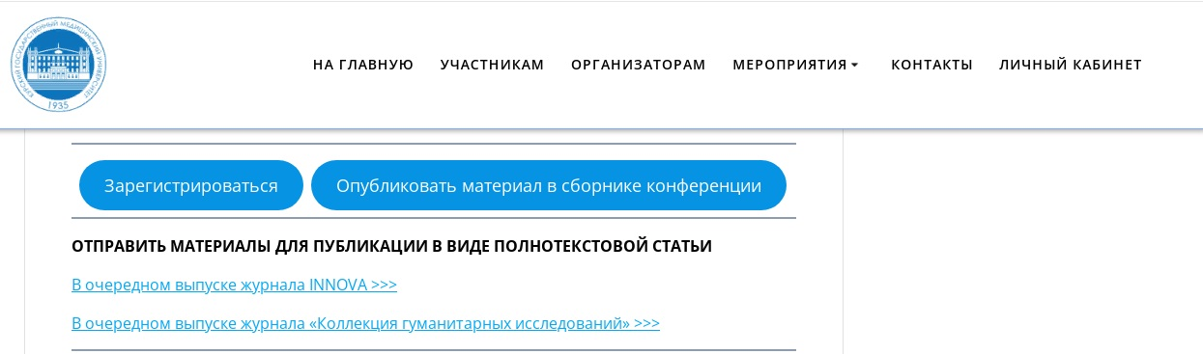

Контакты оргкомитета:
Директор МФК КГМУ - Толкачева Ирина Викторовна – 53-45-05 (приёмная)
Заместитель директора МФК КГМУ по НИР –
Болдырева Людмила Васильевна – 53-59-73, 8-960-677-05-62
Куратор СНО МФК КГМУ –
Метленко Екатерина Алексеевна (в том числе, технические вопросы) – 8-920-710-14-40
Группа в социальной сети ВКонтакте – https://vk.com/sno_mfk_kgmu

Приложение 1

ОБРАЗЕЦ ОФОРМЛЕНИЯ СТАТЕЙ

ОСНОВНЫЕ НАПРАВЛЕНИЯ ДЕЯТЕЛЬНОСТИ СТУДЕНЧЕСКОГО НАУЧНОГО ОБЩЕСТВА МФК КГМУ
А.М. Морозова
Научные руководители – Л.В. Болдырева, Е.А. Метленко
ФГБОУ ВО «Курский государственный медицинский университет» Минздрава России,
медико-фармацевтический колледж, г. Курск, Россия

Текст статьи. Текст статьи. Текст статьи. Текст статьи. Текст статьи. Текст статьи. Текст статьи. Текст статьи. Текст статьи. Текст статьи. Текст статьи. Текст статьи. Текст статьи. Текст статьи. Текст статьи. Текст статьи…

Литература
1. Болдырева, Л.В. О системном подходе в организации и проведении научно-исследовательской работы обучающихся колледжа / Л.В. Болдырева. – Текст: электронный. // Язык. Образование. Культура: сборник научных трудов по материалам Х Всероссийской научно-практической электронной конференции с международным участием, посвященной 81-летию КГМУ (25-30 апреля 2016 г.) – Курск: КГМУ, 2016. – 6,71 Мб. – С. 87 – 90. – URL: https://www.elibrary.ru/download/elibrary_26173035_50459573.pdf (дата обращения: 17.02.2022).
2. Метленко, Е.А. Мониторинг научно-исследовательского потенциала студентов СПО нового набора / Е.А. Метленко. – Текст: электронный. // Университетская наука: взгляд в будущее : сборник научных трудов по материалам Международной научной конференции, посвященной 87-летию Курского государственного медицинского университета (4 февраля 2022 года) : в 2 т. / Курский гос. мед. ун-т; под ред. В.А. Лазаренко. – Курск: КГМУ, 2022. – Т. II. – 559 с. – С. 454 – 457. – URL: https://ksmuconfs.org/wp-content/uploads/2022/02/conf_2022_t2-1.pdf (дата обращения: 20.02.2022).

Приложение 2

Заявка на проживание в общежитии
В период проведения VII Всероссийской научно-практической конференции обучающихся профессиональных образовательных организаций «Шаг в будущее»

Образовательная организация (полное название)
Руководитель делегации (Ф.И.О.)
Обучающиеся (Ф.И.О.) | 1.  2.  3.
Время и место прибытия
Необходимость трансфера | Да/Нет
Период проживания

